初二地理试题
说明：
- 本试题分第Ⅰ卷（选择题）和第Ⅱ卷（非选择题）两部分。
- 请将选择题的答案代号填涂到答题卡的相应位置处或填写在第Ⅱ卷的答案栏内。
- 考试结束只交答题卡和第Ⅱ卷。考试时间60分钟。

第Ⅰ卷（选择题）
一、选择题
（一）单项选择题（下列各小题每个2分，共50分）
1.夏至日，下列地区日出最早的是
A. 漠河 B. 乌苏里江 C. 曾母暗沙 D. 帕米尔高原
2.位于海南岛与雷州半岛之间的是
A. 台湾海峡 B. 朝鲜海峡 C.渤海海峡 D. 琼州海峡
3.我国把计划生育作为基本国策的原因是
A. 东部人口密度大，西部密度小 B.农村人口多，城市人口少
C. 我国是世界上人口最多的国家 D.人口增长过快，同经济发展不相适应
4、西双版纳是一个少数民族聚居的地方，少数民族的风情为西双版纳增添了无穷的魅力，其中最主要的少数民族是
A. 哈尼族 B. 布朗族 C. 傣族 D. 白族
5.我国是多山的国家，这些绵长的山脉有着各种走向。下列山脉走向与巫山走向基本垂直的是
A. 阴山 B. 长白山 C. 武夷山 D. 大兴安岭
6.黄河是中华民族的母亲河，但由于种种原因,也给人们带来不少水患。有人说“治黄(河)”的关键就是
A. 下游修堤 B.中游治沙 C.上游修水库 D.沿河修电站
7. “水比油贵”这反映了我国某些地区水资源的严重缺乏，下列哪个地区适合这样形容
A.塔里木盆地 B.江南丘陵 C.东北平原 D.四川盆地
8.国庆节期间，莱州市的小丽去远在云南的姨妈家小住了几天，并给姨妈捎去了家乡的部分特产。你认为小丽带着什么特产去的
A.柑橘、茶叶、腰果 B.椰子、芒果、香蕉
C.人参、鹿茸、貂皮 D.苹果、葡萄、梨
9.天山以南以北的地形分别是
A．准噶尔盆地、塔里木盆地 B.塔里木盆地、柴达木盆地
C．柴达木盆地、四川盆地 D.塔里木盆地、准噶尔盆地
10.根据我国降水量的分布规律，下列省区中降水量最多的是
A.陕西 B.福建 C.新疆 D.湖北
11.长江的下列支流中，最西边的一条是
A.乌江 B.湘江 C.赣江 D.嘉陵江
12.秦岭－淮河以北和以南的河流相比较，北方的河流最显著的特点是
A.水量更丰富 B.含沙量更大 C.汛期更长 D.结冰期更短
13．下列有关我国土地资源的叙述，正确的是
A．总量大，人均占有量小 B．总量大，人均占有量也大
C．总量小，人均占有量小 D．土地类型单一，以耕地为主
14.下列地形区与其特征连线正确的是
A.内蒙古高原一崎岖不平 B.黄土高原一千沟万壑
C.东北平原一鱼米之乡 D.长江中下游平原一肥沃黑土
15.关于我国气候特征的叙述，不正确的是
A.复杂多样 B.季风气候显著
C.海洋性特征突出 D.雨热同期
16.下图是黄河干流示意图，其中哪一河段由于大量泥沙淤积，使河床高于两岸平原，形成“地上河”

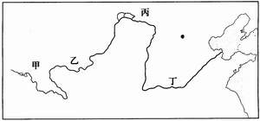

A.甲 B.乙 C.丙 D.丁
17.下列城市中雨季开始最早，结束最晚，雨季最长的是
A.武汉 B.上海 C. 广州 D. 哈尔滨
18.关于我国水资源的叙述，正确的是
A.我国水资源的时间变化很大
B.我国水资源的分布情况是北多南少
C.我国水资源的空间分布是均匀的
D.我国水资源十分丰富，取之不尽,用之不竭
19.有一首歌，歌词是这样唱的“五十六个星座，五十六枝花”，它反映了我国的
A．民族情况 B行政区划情况 C所跨纬度情况 D.所跨径度情况
读“我国某地示意图”，完成20-21题。
20.图中铁路所连接的省份是
A.河北省 B.辽宁省 C.山东省 D.江苏省
21.夏季A城市比B城市气温高，其主要影响因素是
A.纬度因素 B.海陆因素 C.地形因素 D.人类活动
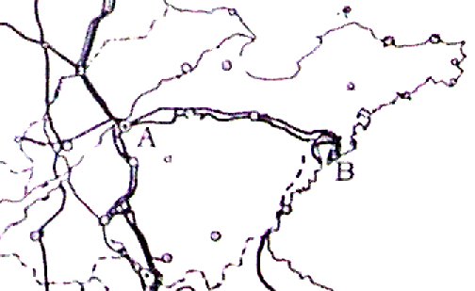
下图是“中国7月平均气温图”，完成22—23题。
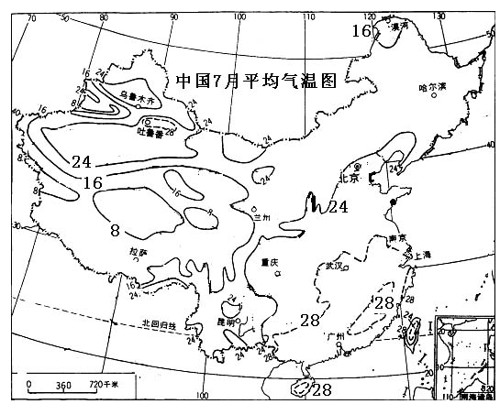

22．我国7月平均气温最低地区主要位于
A．东北平原 B．海南岛 C．青藏高原 D．内蒙古高原
23．莱州市7月份平均气温在
A．24—28℃之间B．16—20℃之间 C．28—32℃之间 D．20—24℃之间
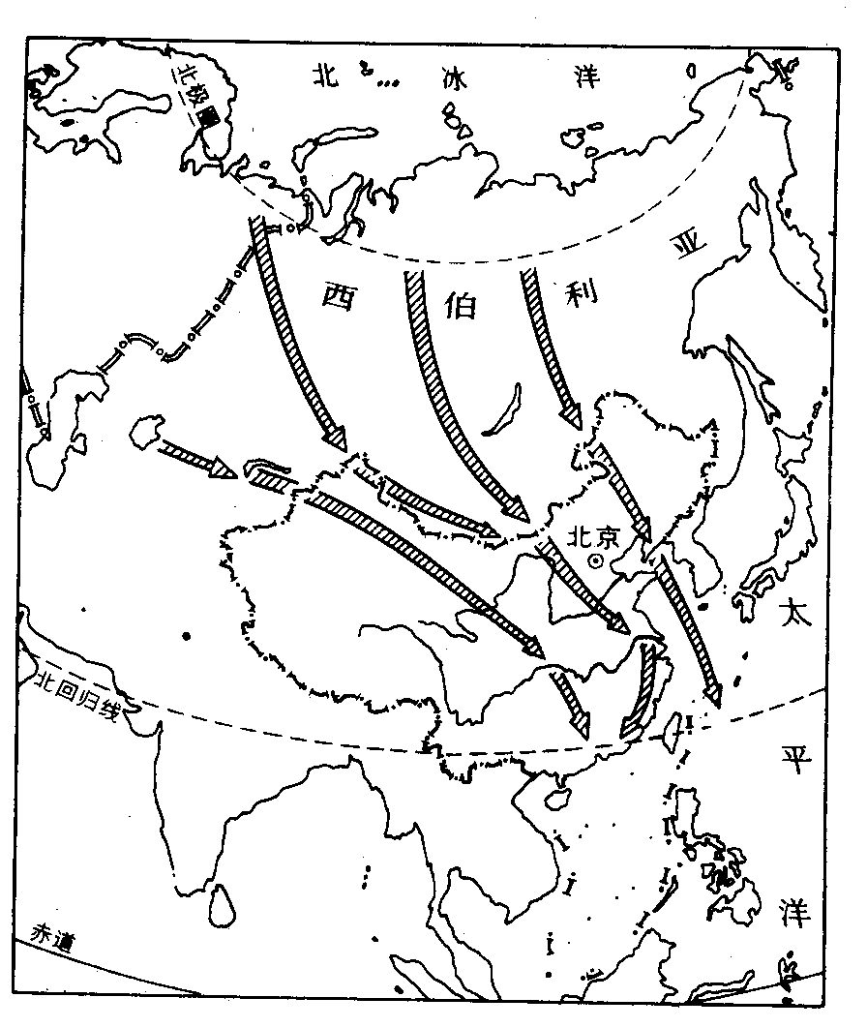
右图是“侵入我国的寒潮路径图”，完成24—25题。
24．下列地区受寒潮影响最大的是
A．华北平原
B．四川盆地
C．台湾岛、海南岛
D．云贵高原
25．青藏高原几乎不受寒潮影响的原因是
A．地势高 B．纬度低
C．距海近 D．人类活动少

（二）双项选择题（以下各小题每个2分，共10分）
26.“黔驴技穷”的故事与“皖南事变”事件发生的地点，其人民政府驻地为
A．贵州 B．长沙
C．合肥 D．南京
27.影响我国的夏季风主要包括
A.东南季风 B.西南季风
C.东北季风 D.西北季风
28.受地形影响,下列地区的居民易形成豪迈、奔放性格特征的是
A.云贵高原 B.四川盆地 C.内蒙古高原 D.青藏高原
29.我国是洪涝灾害十分严重的地区，一般多发生在
A.山区 B.季风区 C.非季风区 D.平原
30.我国特别强调“因地制宜，发展生产”，这是因为
A.国土面积大 B地形类型复杂多样
C自然环境地区差异大 D耕地林地比重小

莱州市2007-2008学年度第一学期期中考试

初二地理试题
第Ⅰ卷答案栏：

题号 | 1 | 2 | 3 | 4 | 5 | 6 | 7 | 8 | 9 | 10 | 11 | 12 | 13 | 14 | 15
答案
题号 | 16 | 17 | 18 | 19 | 20 | 21 | 22 | 23 | 24 | 25 | 26 | 27 | 28 | 29 | 30
答案

第Ⅱ卷（非选择题）

二、综合题（40分）
31．读“我国部分省级行政区图”，回答问题：（8分）
（1）下面为某一年中央电视台春节联欢晚会上分别由两省（市）电视台送出的体现当地特色的两幅对联(上下联分别描绘一个省份)，请判断并在横线上写出省份名称。
________：碧草毡房 春风马背牛羊壮 黑龙江：苍松雪岭 沃野龙江稻谷香
贵州：苗寨黔山黄果树 酒乡赤水 _________：川肴蜀绣锦官城 花径草堂
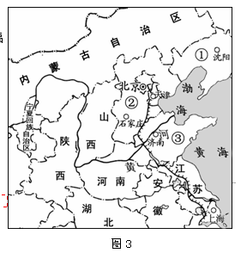
（2）写出图中序号相对应的省级行政区的名称：
①_______省；②_______省；③_______省。
（3）图示的京杭运河经过的主要哪两大地形区？南水北调工程东线主要沿京杭运河线修建，我国建设该工程的主要目的是什么？

32．读下列材料，根据材料回答问题：(8分)
材料一：我国各类地形的面积比例示意图
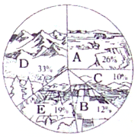
各类地形的面积比例示意图
材料二：我国西北大部分地区干旱缺水，植被覆盖率低，是我国生态环境最为脆弱的地区。目前，由于经营管理粗放、过度放牧和盲目开垦，内蒙古草原已经严重退化，沙化和沙漠面积不断扩大，从东到西牧草产量下降了40％～60％，牧草日趋低矮。昔日的“天苍苍，野茫茫，风吹草低见牛羊”的景色已不多见。新疆、宁夏和甘肃西北部也有类似的现象。
由于西北地区生态环境的大面积恶化，导致西北、华北地区在冬春季节经常遭到沙尘暴等恶劣天气的袭击，给人们的生产和生活造成严重损害。
（1）从图中可知，我国地形的特点是__________________________，山区面积广大。对于种植业和多种经营而言，山区有利于发展_________________________。
（2）冬春季节，我国华北地区常见的灾害性天气是__________________。
（3）昔日“天苍苍，野茫茫，风吹草低见牛羊”的景色已不多见，其主要原因是_________________________________________。
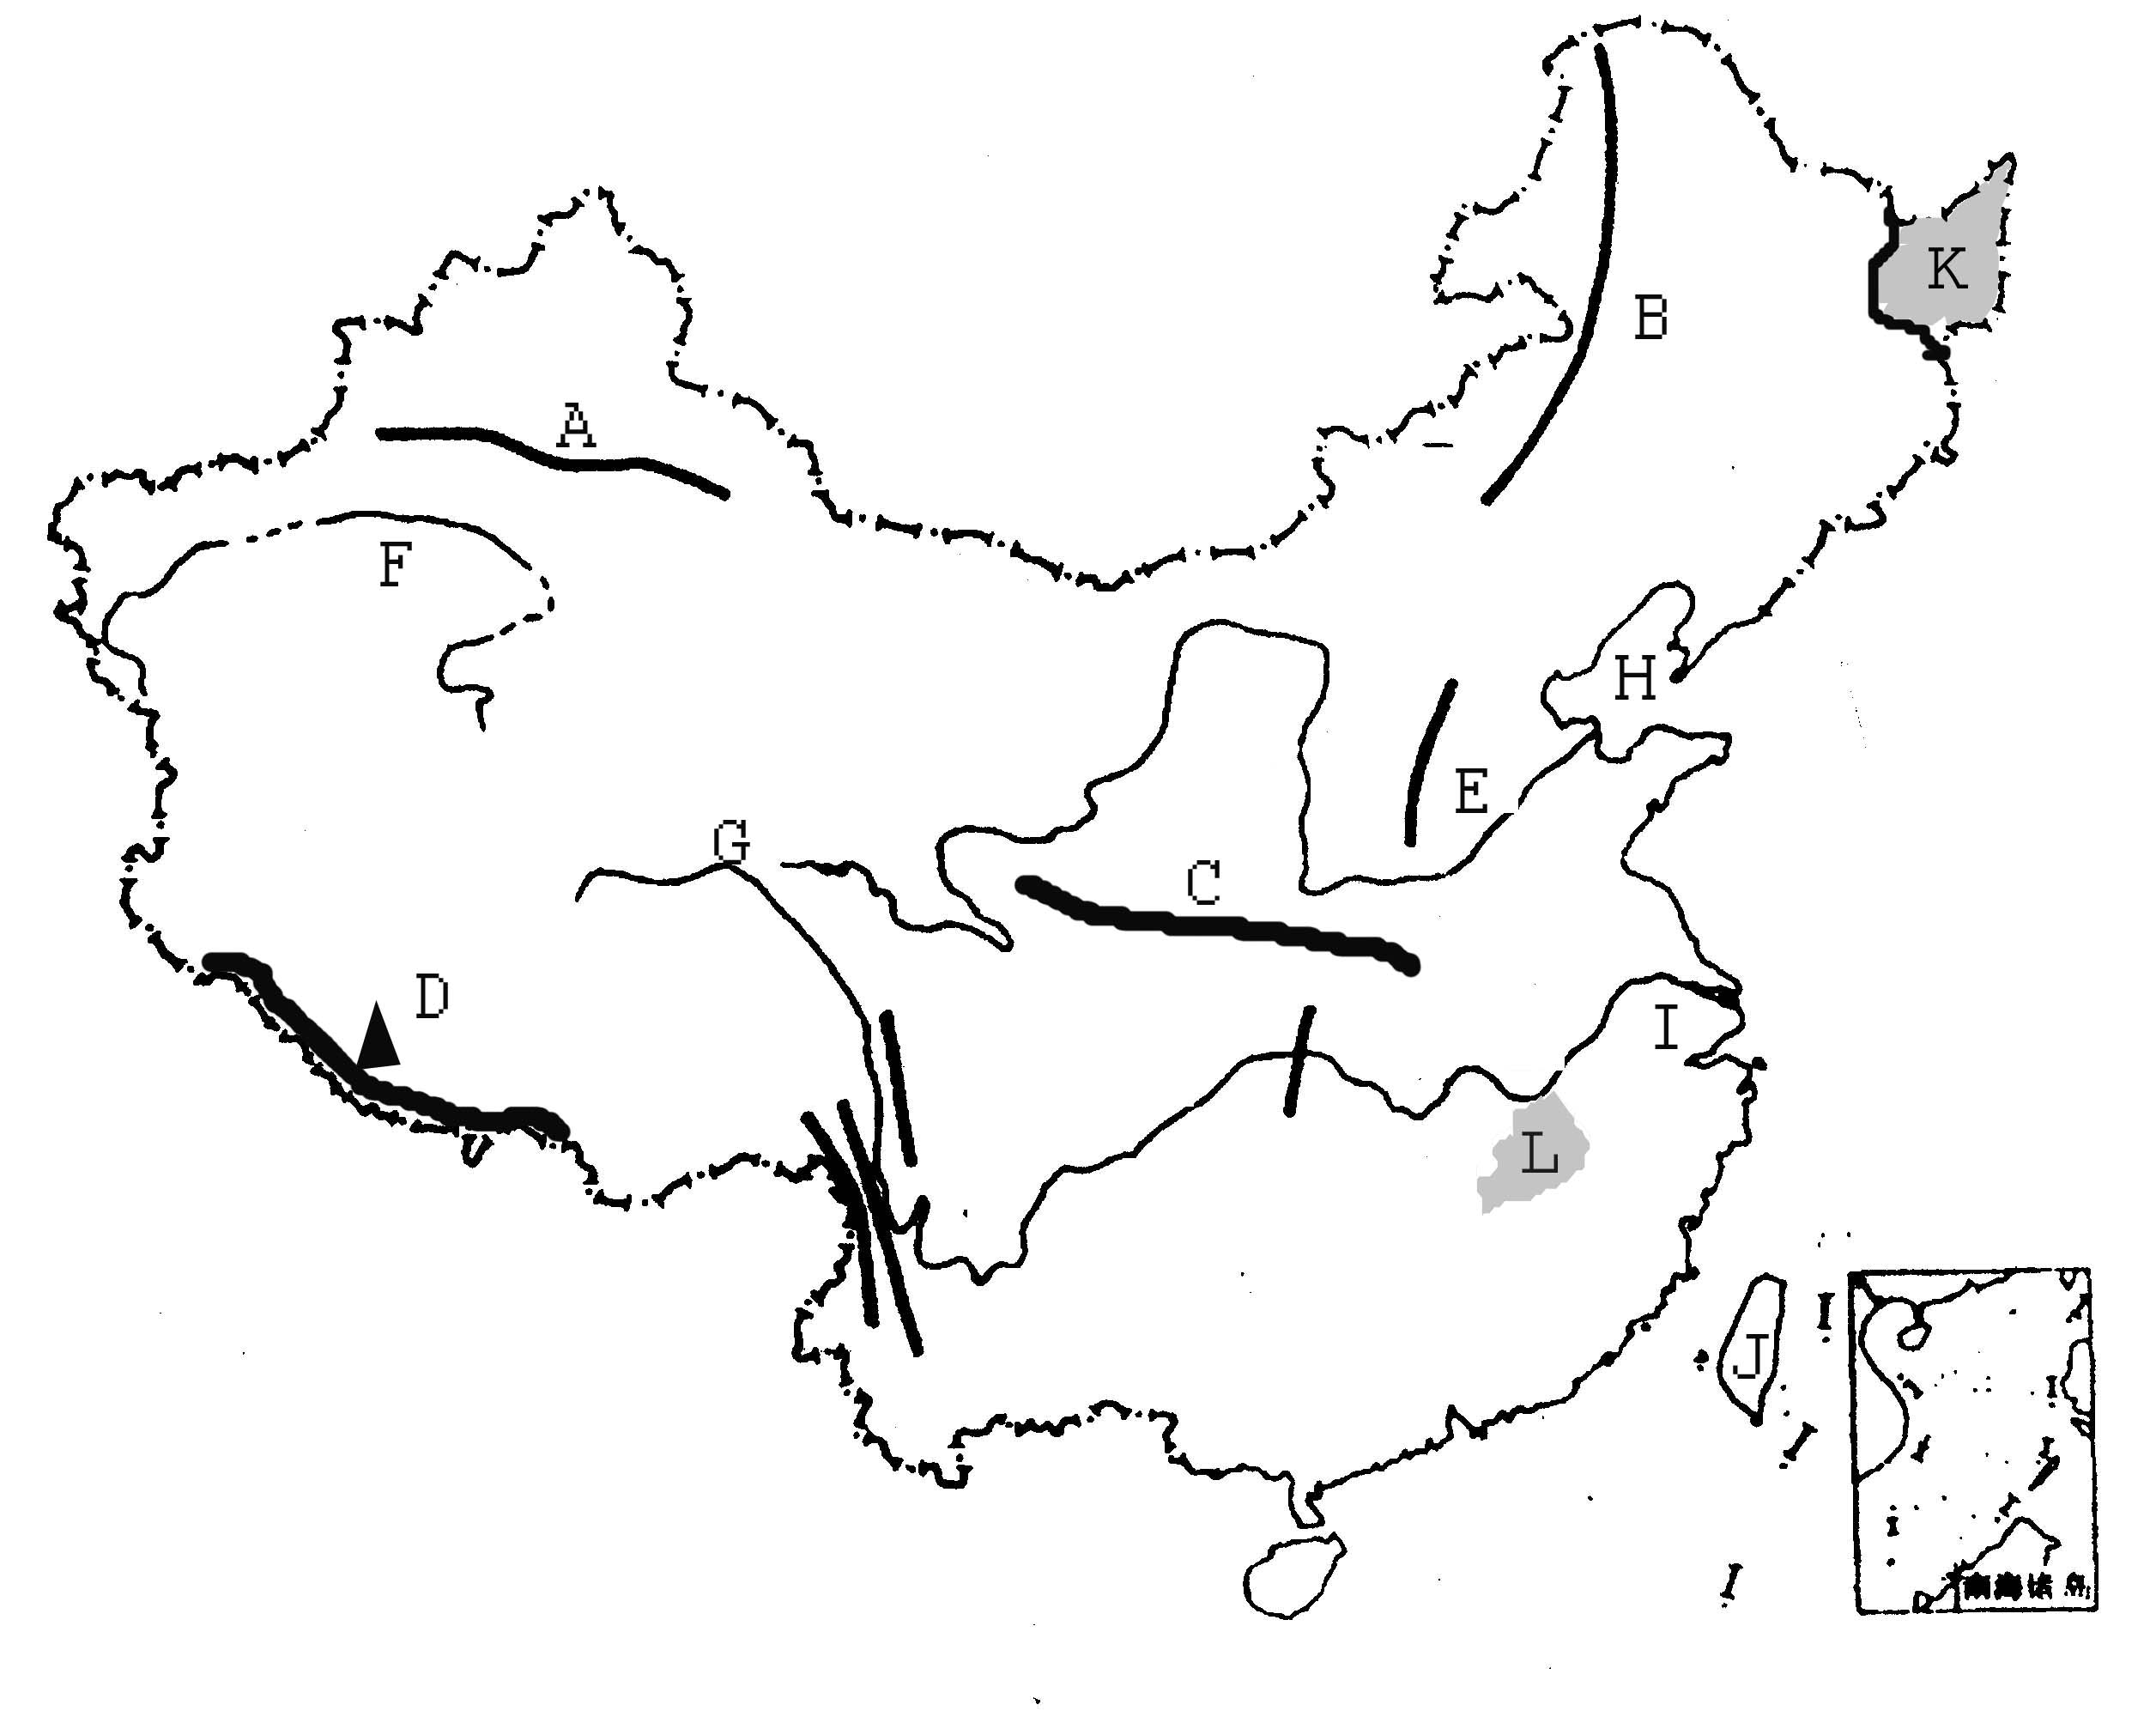
33．读图， 完成下列要求：（11分）
I

（1）山脉：B. ，C. ，I 。
- 河流：E ，F__________。
制约F河流域经济发展的主要因素是水分，奇怪的是，当地农作物发生严重旱情时，农民却愈发期望天气再热一些，其原因是_______________________
_____________________________________________________________________________________________。
（3）内海：H ，盆地A_________。
- G河是我国经济价值最高的一条河流，上游经济价值主要体现在___________方面，中下游主要体现在____________方面。
34．读下图，回答问题：（7分）

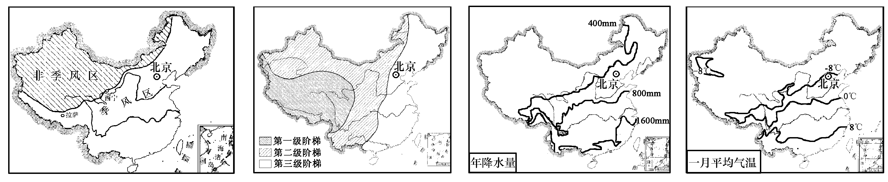
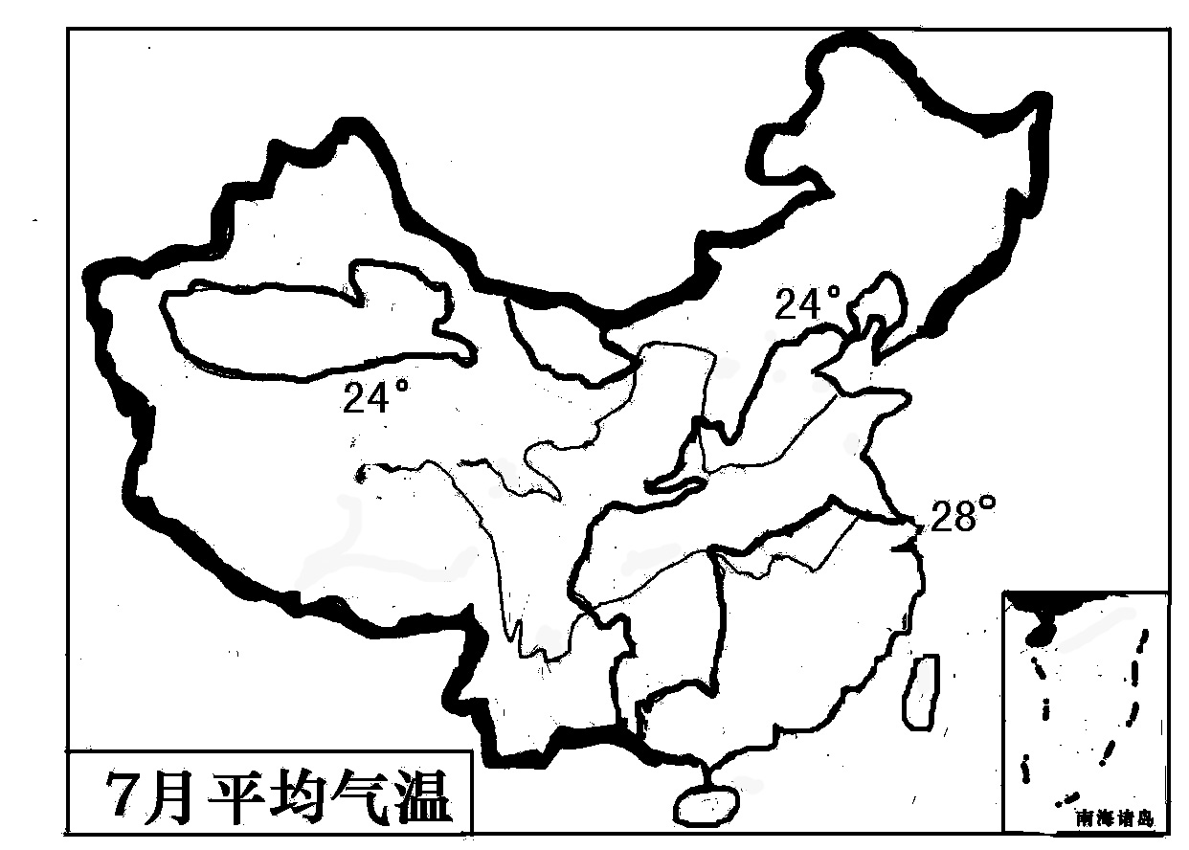

（1）在“年降水量图”中，与季风区、非季风区分界线最接近的是________mm年等降水量线。
（2）我国气温分布的特点是：
夏季_____________________________________________________________；
冬季_____________________________________________________________。（3）我国降水量地区分布的特点是：________________________________________________________________。
（4）在“三级阶梯图”上用圆圈圈出一处水能丰富的地区。
（5）在“年降水量图”上，用均匀斜线涂出湿润地区的大致范围。
（6）在“一月平均气温图”上，清楚地描出与秦岭—淮河一线分布接近的等温线。

35.关注生活中的地理：（6分）
(1)家住哈尔滨的明明春节在家看电视，当他看到电视上的一个画面时，突然问了妈妈一个问题：“为什么三亚的小朋友不怕冷呀？”你猜测一下明明看到的电视画面会是什么呢？ __
________________________________________________________________。
请你运用所学的地理知识给他解释这个问题
________________________________________________________________。

莱州市2007-2008学年度第二学期期末考试

初二地理试题参考答案及评分建议

一、选择题（每小题2分，共60分）

题号 | 1 | 2 | 3 | 4 | 5 | 6 | 7 | 8 | 9 | 10 | 11 | 12 | 13 | 14 | 15
答案 | B | D | D | C | A | B | A | D | D | B | D | B | A | B | C
题号 | 16 | 17 | 18 | 19 | 20 | 21 | 22 | 23 | 24 | 25 | 26 | 27 | 28 | 29 | 30
答案 | D | C | A | A | C | B | C | A | A | A | AC | AB | CD | BD | BC

二、综合题（40分）

31．（8分）
（1）内蒙古 四川 （每空1分）
（2）辽宁 河北 山东 （每空1分）
（3）华北平原（或黄淮海平原） 长江中下游平原 （顺序可对换） （2分）
解决北方水资源不足的状况 （1分）
32．（每空2分，共8分）
（1）地形复杂多样 多种经营
（2）沙尘暴
（3）过度放牧和盲目开垦(任答一点)
33．（11分）
（1）大兴安岭 秦岭 横断山 （3分）
（2）黄河 塔里木河 （2分） F河深居内陆，降水补给很少，主要靠高山冰雪融水补给为主；气温越高，冰雪融水补给量越大。（2分）
（3）渤海 准噶尔盆地 （2分）
（4）水电（水能） 航运 （2分）
34．（7分，每空1分）
（1）400
- 南北普遍高温 南北温差大
- 由东南向西北逐渐递减
- 略
- 略
- 略
35.(6分)
(1)明明穿很单薄的衣服（或明明在海里游泳） （合理即可，2分）
(2)我国冬季南北温差很大（2分） ； 哈尔滨纬度高，冬季气温很低，而三亚纬度低，冬季气温也比较高（2分） （意思对酌情给分）

